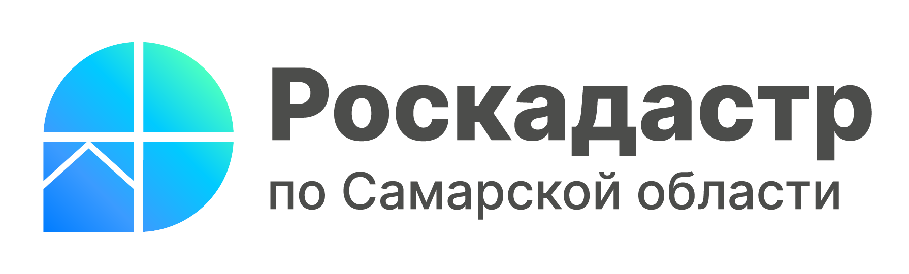 | г. Самара, ул. Ленинская, 25а, корп. № 1  e-mail: pr_fkp@mail.ru,  ВК: vk.com/fkp_samara, www.kadastr.ru

Роскадастр Самарской области провел горячую линию по вопросам исправления реестровых ошибок

Эксперты филиала ППК «Роскадастр» по Самарской области провели горячую линию по вопросу исправления реестровых ошибок в сведениях Единого государственного реестра недвижимости (ЕГРН) о местоположении границ земельного участка.
Звонки поступили из Самары, Жигулевска и Красноярского района. В основном вопросы дозвонившихся касались уточнения и согласования границ земельных участков. Заявители также интересовались какие действия необходимо сделать и какие документы надо предоставить, если они обнаружили реестровую ошибку в сведениях.
Как отметила заместитель директора – главный технолог Роскадастра Самарской области Евгения Дроздова, в большинстве случаев недостоверные сведения ЕГРН о границах земельных участков связаны с тем, что на протяжении многих лет информация вносилась в реестр на основании разных и не всегда корректных материалов. Кроме того, это может быть и ошибка, которую кадастровый инженер допустил в ходе проведения кадастровых работ. Частично работы по исправлению реестровых ошибок выполняются сейчас государством, и собственник не тратит на это свои средства. Так, если ошибка очевидна для Росреестра и при ее исправлении могут быть соблюдены ограничения, установленные законом о регистрации, то «новые» координаты самостоятельно определит «Роскадастр». В этом случае правообладатель получит уведомление о необходимости устранения реестровой ошибки. А в случае несогласия собственника с предложенным Росреестром способом исправления ошибки, приглашать кадастрового инженера придётся за свой счёт.

Филиал ППК «Роскадастр» по Самарской области

